МІНІСТЕРСТВО ОСВІТИ І НАУКИ УКРАЇНИ
ЛЬВІВСЬКИЙ НАЦІОНАЛЬНИЙ УНІВЕРСИТЕТ ІМЕНІ ІВАНА ФРАНКА
Факультет електроніки та комп’ютерних технологій

ЗВІТ
про виконання лабораторної роботи №3
з дисципліни “Мʼякі обчислення”
на тему “Операції над нечіткими множинами”

Виконав:
Студент 3 курсу
групи ФеП-32
Чепара Станіслав
Перевірив:
Доцент
Рабош Роман Васильович

Львів-2026

Мета роботи: ознайомитися з основними теоретико-множинними та логічними операціями над нечіткими множинами, алгоритмами їх програмної реалізації, моделюванням висловлювань природної мови та аналізом виконання алгебраїчних законів.
1. Задання функцій приналежності базових нечітких множин
У роботі розглядається універсум зросту людини X = [150, 200] см. На ньому формалізовано дві базові нечіткі множини:
• A = {низька людина}: ступінь приналежності μA(x) = 1.0 при зрості x ≤ 160 см (гарантовано низька); на інтервалі 160 < x < 180 см ступінь лінійно спадає за формулою (180 - x)/20; при x ≥ 180 см ступінь дорівнює 0.0 (людина вже не вважається низькою).
• B = {висока людина}: ступінь приналежності μB(x) = 0.0 при x ≤ 170 см; на інтервалі 170 < x < 190 см ступінь лінійно зростає за формулою (x - 170)/20; при x ≥ 190 см ступінь дорівнює 1.0 (гарантовано висока).
Таблиця 1. Значення функцій приналежності базових множин A та B (з кроком 5 см):
Множина \ Зріст | 150 | 155 | 160 | 165 | 170 | 175 | 180 | 185 | 190 | 195 | 200
μA (низька) | 1.00 | 1.00 | 1.00 | 0.75 | 0.50 | 0.25 | 0.00 | 0.00 | 0.00 | 0.00 | 0.00
μB (висока) | 0.00 | 0.00 | 0.00 | 0.00 | 0.00 | 0.25 | 0.50 | 0.75 | 1.00 | 1.00 | 1.00
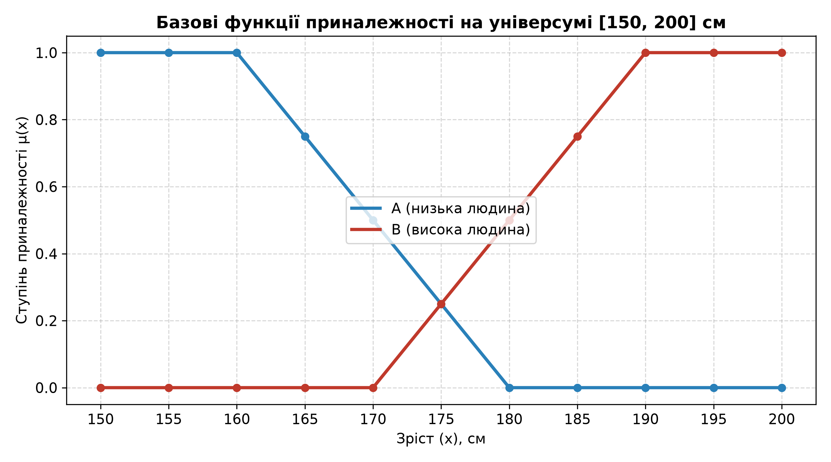
Рис. 1. Графіки базових функцій приналежності «низька людина» (A) та «висока людина» (B).
Пояснення до рис. 1: Множина A має ядро [150, 160] см (де впевненість 100%) та носій [150, 180) см. Множина B має ядро [190, 200] см та носій (170, 200] см. Діапазон 170–180 см є зоною спільного перекриття. Зокрема, у точці 175 см значення ступенів однакові: μA(175) = μB(175) = 0.25, що характеризує типовий середній зріст.
2. Реалізація операцій над нечіткими множинами
Згідно з теорією Л. Заде, операції над нечіткими множинами зведені до обчислень над їхніми функціями приналежності:
• Доповнення (знак ¬, англ. not, логічне заперечення «НЕ»): μ¬A(x) = 1 - μA(x). Пояснення: показує ступінь того, наскільки твердження хибне. Якщо людина низька на 0.75, то «не низька» вона на 1 - 0.75 = 0.25.
• Перетин (знак ∩, англ. and, логічне множення «І»): μA∩B(x) = min(μA(x), μB(x)). Пояснення: істинність складного висловлювання «І» визначається його найслабшим показником, тому береться мінімум.
• Об’єднання (знак ∪, англ. or, логічне додавання «АБО»): μA∪B(x) = max(μA(x), μB(x)). Пояснення: для виконання умови «АБО» достатньо наявності хоча б однієї властивості, тому береться максимум.
• Різниця (знак \, віднімання множин: A без B): μA\B(x) = min(μA(x), 1 - μB(x)). Пояснення: означає, що елемент належить A І одночасно НЕ належить B (перетин A та ¬B).
• Симетрична різниця (знак Δ, англ. xor, виключне «АБО»): μAΔB(x) = max(μA\B(x), μB\A(x)). Пояснення: елементи, які належать тільки одній із двох множин, але не обом одночасно.
• Концентрування (CON, мовний модифікатор «дуже»): μCON(A)(x) = (μA(x))². Пояснення: оскільки 0 ≤ μ ≤ 1, піднесення до квадрата зменшує дріб (наприклад, 0.5² = 0.25), що звужує множину та робить критерії жорсткішими.
• Розтягування (DIL, мовний модифікатор «злегка»): μDIL(A)(x) = √(μA(x)). Пояснення: взяття квадратного кореня збільшує дріб (√0.5 ≈ 0.71), що розширює множину та пом'якшує критерії.
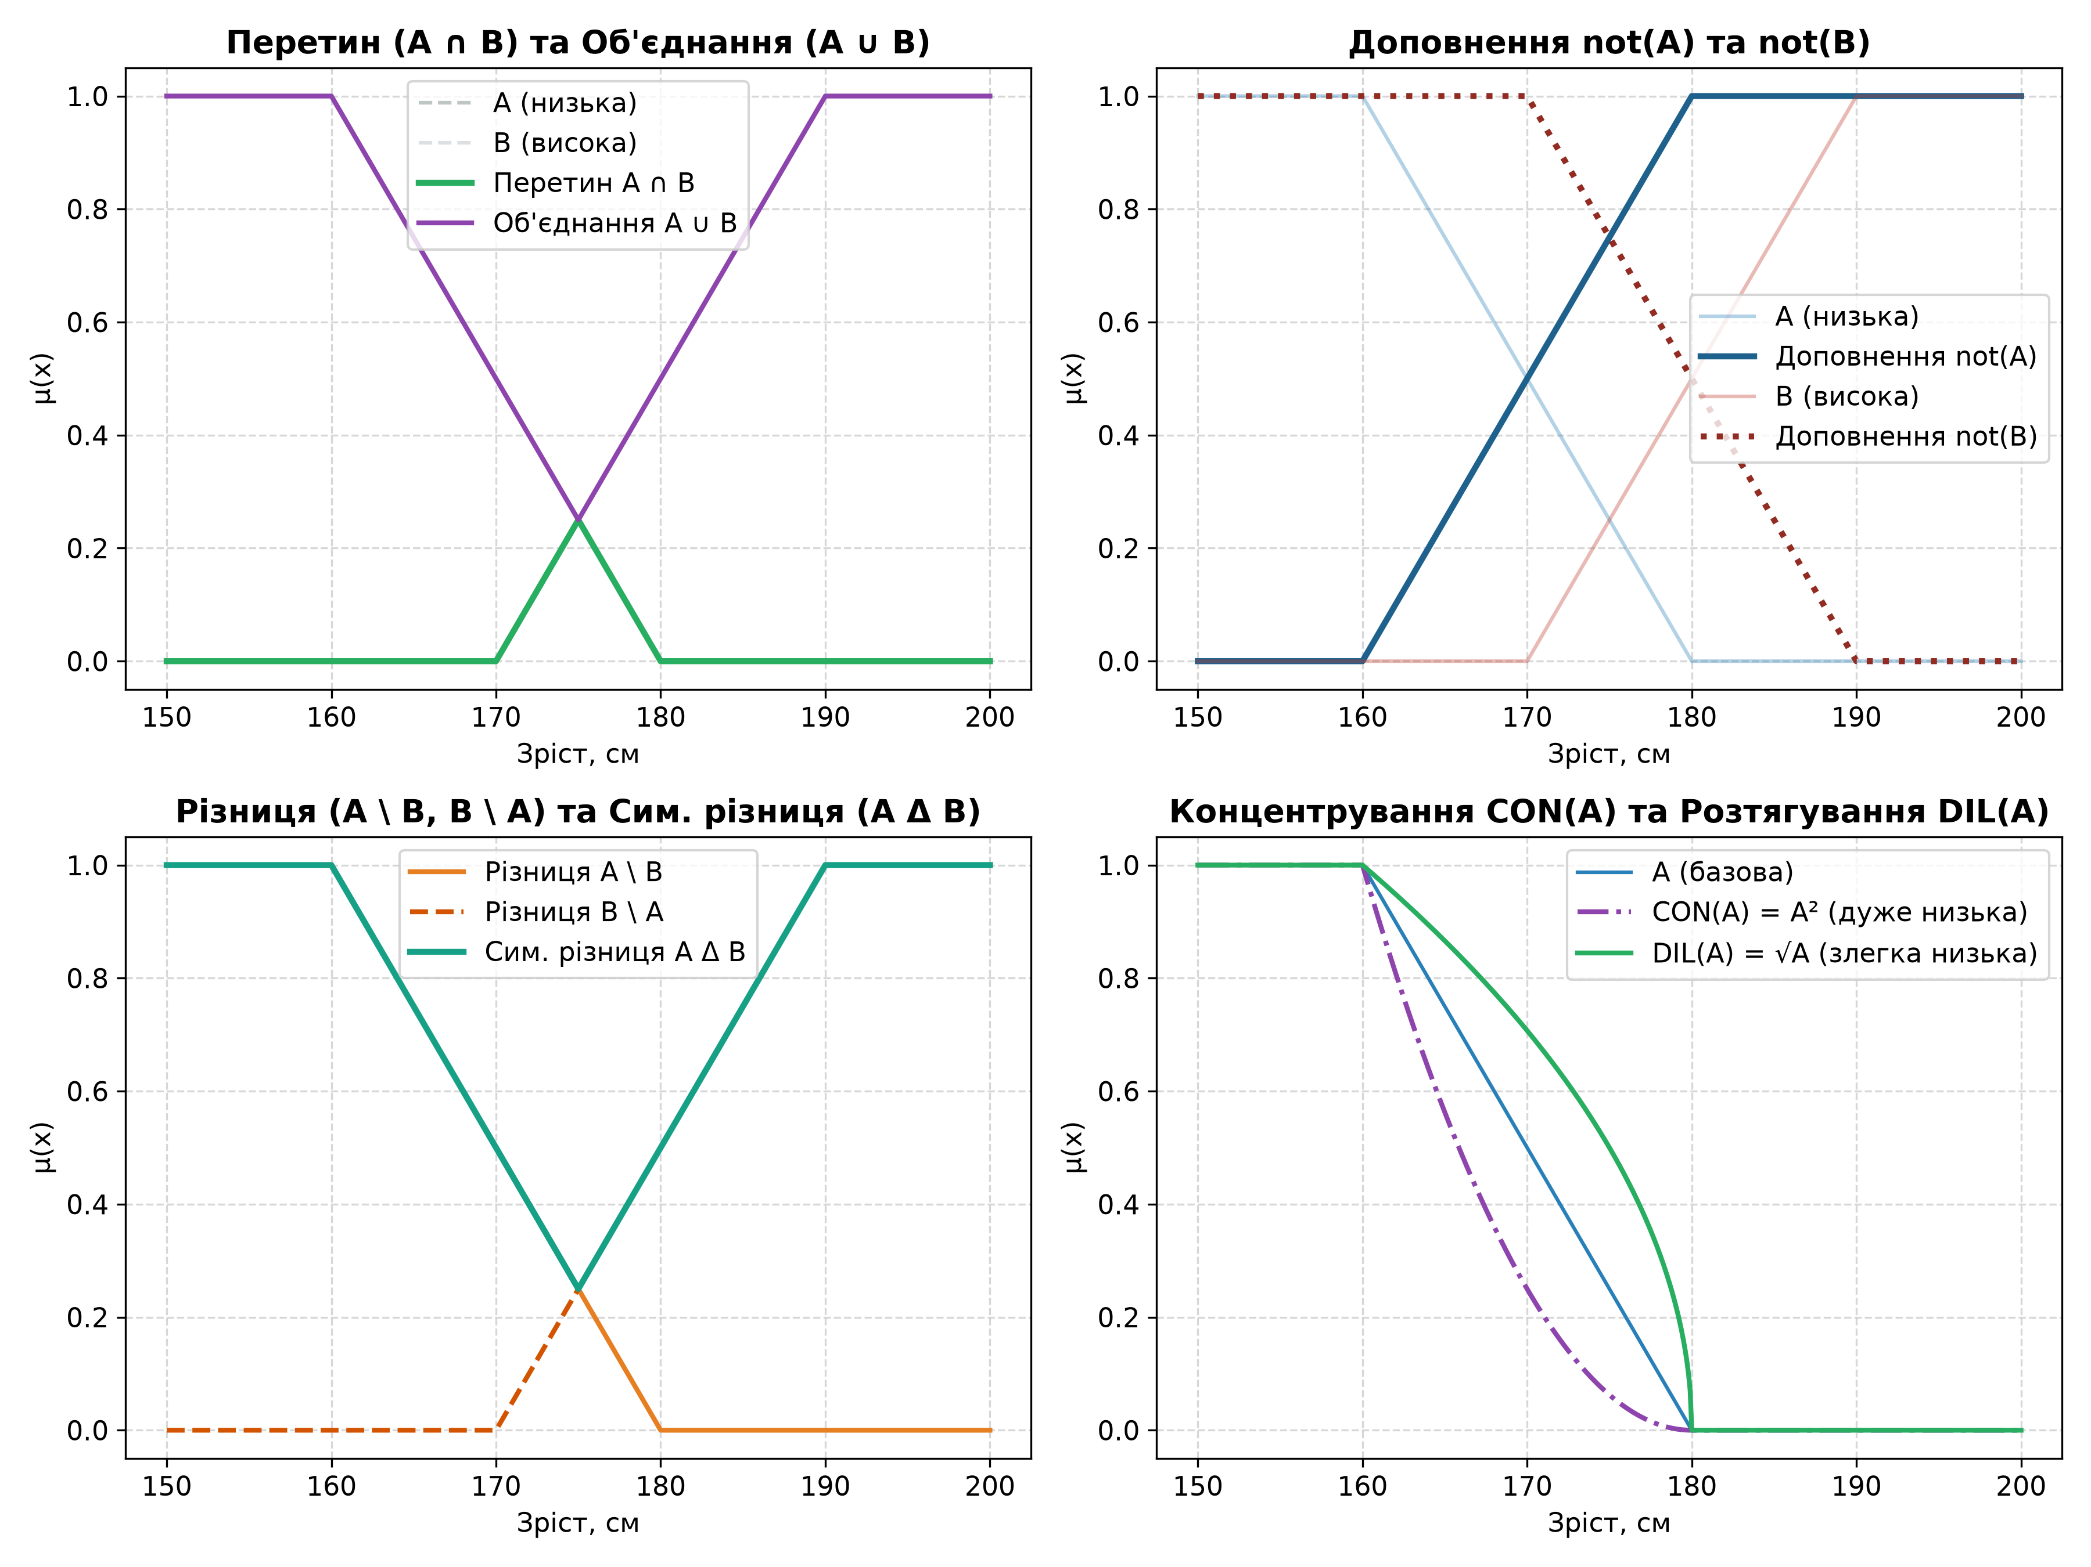
Рис. 2. Результати виконання теоретико-множинних операцій над нечіткими множинами A та B.
Пояснення до рис. 2: На графіках чітко видно поведінку кожної операції: перетин A ∩ B дає невеликий купол у центрі з максимумом 0.25 при 175 см; об'єднання A ∪ B формує суцільне покриття з провисанням до 0.25 у центрі; операція концентрування CON(A) помітно стискає криву праворуч, а розтягування DIL(A) піднімає її та розширює.
3. Моделювання висловлювань природної мови
За допомогою визначених операцій формалізовано та змодельовано 5 мовних висловлювань:
• 1. «низька і висока людина» — моделюється перетином A ∩ B (операція and). Результат: на краях універсуму ступінь 0.0, а на позначці 175 см маємо пік 0.25 (це точка, де людина однаковою мірою трохи низька і трохи висока).
• 2. «низька або висока людина» — моделюється об'єднанням A ∪ B (операція or). Результат: на краях універсуму значення 1.0 (людина точно або низька, або висока), а в точці 175 см ступінь падає до 0.25 (середній зріст погано підходить під цю фразу).
• 3. «не висока людина» — моделюється доповненням ¬B = 1 - μB (операція not). Результат: до 170 см ступінь становить 1.0, далі плавно спадає до 0.0 на позначці 190 см.
• 4. «злегка низька людина» — моделюється розтягуванням DIL(A) = √(μA). Результат: крива розширюється і піднімається вгору (наприклад, при зрості 170 см ступінь становить 0.71 замість 0.50).
• 5. «дуже висока людина» — моделюється концентруванням CON(B) = (μB)². Результат: крива звужується та зміщується праворуч (наприклад, при зрості 175 см ступінь падає до 0.06 замість 0.25, а повна впевненість 1.0 настає лише після 190 см).
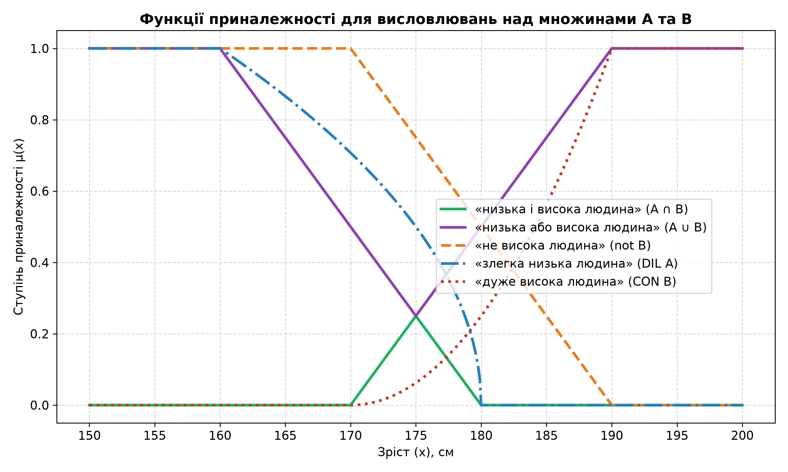
Рис. 3. Функції приналежності для 5 змодельованих лінгвістичних висловлювань.
Пояснення до рис. 3: Графік демонструє здатність апарату нечіткої логіки адекватно відтворювати людські мовні оцінки: модифікатор «дуже» підвищує вибірковість критерію, а «злегка» пом'якшує межі поняття.
4. Перевірка властивостей операцій та аналіз законів алгебри
Для перевірки фундаментальних законів алгебри використано три множини: A (низька), B (висока) та C (середній зріст, трикутна функція з вершиною в 175 см). Числову перевірку проведено на сітці з 501 точки шляхом обчислення максимального відхилення між лівою та правою частинами рівностей:
Таблиця 2. Результати числової перевірки виконання алгебраїчних законів:
Властивість | Формула рівності | Макс. похибка | Результат
Комутативність ∩ (and / і) | A ∩ B = B ∩ A | 0.00 | Виконується
Комутативність ∪ (or / або) | A ∪ B = B ∪ A | 0.00 | Виконується
Асоціативність ∩ (and / і) | (A ∩ B) ∩ C = A ∩ (B ∩ C) | 0.00 | Виконується
Асоціативність ∪ (or / або) | (A ∪ B) ∪ C = A ∪ (B ∪ C) | 0.00 | Виконується
Дистрибутивність ∩ до ∪ (and до or) | A ∩ (B ∪ C) = (A ∩ B) ∪ (A ∩ C) | 0.00 | Виконується
Дистрибутивність ∪ до ∩ (or до and) | A ∪ (B ∩ C) = (A ∪ B) ∩ (A ∪ C) | 0.00 | Виконується
Інволюція (подвійне ¬, not) | ¬(¬A) = A | 5.55 · 10⁻¹⁷ | Виконується
Закон де Моргана (1) (not для or) | ¬(A ∪ B) = ¬A ∩ ¬B | 0.00 | Виконується
Закон де Моргана (2) (not для and) | ¬(A ∩ B) = ¬A ∪ ¬B | 0.00 | Виконується
Пояснення до таблиці 2: Всі 9 законів виконуються строго. Значення 5.55 · 10⁻¹⁷ для інволюції є машинним чисельним нулем, що виникає через апаратне двійкове округлення чисел типу float64 за стандартом IEEE 754.
Особливості законів класичної логіки в нечіткій алгебрі:
1. Закон виключеного третього A ∪ ¬A = U (твердження АБО його заперечення) — НЕ виконується! У класичній логіці результат завжди 1.0. У нечітких множинах при зрості 170 см маємо μ = 0.5 і ¬μ = 0.5. Тоді max(0.5, 0.5) = 0.50 ≠ 1.0. Тобто універсум не покривається з абсолютною впевненістю.
2. Закон суперечності A ∩ ¬A = ∅ (твердження І його заперечення) — НЕ виконується! У класичній логіці результат завжди 0.0. У нечітких множинах перетин min(0.5, 0.5) = 0.50 ≠ 0.0. Це показує, що на розмитій межі понять елемент частково володіє і прямою, і протилежною ознакою одночасно.
Висновки
1. У ході лабораторної роботи на універсумі зросту [150, 200] см успішно задано та досліджено функції приналежності для понять «низька людина» (A) та «висока людина» (B). Визначено їхні ядра, носії та точку взаємного перекриття (175 см, ступінь 0.25).
2. Програмно реалізовано операції доповнення (not), перетину (and), об'єднання (or), різниці, симетричної різниці (xor), концентрування (CON, «дуже») та розтягування (DIL, «злегка») за Л. Заде.
3. Змодельовано 5 висловлювань природної мови. Встановлено, що математичні модифікатори точно відповідають інтуїтивному людському змісту: піднесення до квадрата посилює вимоги висловлювання («дуже висока»), а взяття квадратного кореня пом'якшує їх («злегка низька»).
4. Чисельно доведено точне виконання фундаментальних алгебраїчних законів (комутативності, асоціативності, дистрибутивності, інволюції та де Моргана), а також показано фундаментальну відмінність нечіткої логіки від булевої — порушення законів виключеного третього та суперечності.

